Народные игры в детском саду — не развлечение, а особый метод вовлечения детей в творческую деятельность, метод стимулирования их активности.
Играя, ребёнок познаёт окружающий его мир. Разучивая и используя в играх, хороводах фольклорные тексты и песни, он наполняет их конкретным содержанием применительно к игровым ситуациям. Познаёт ценности и символы культуры своего народа. Игра учит ребёнка тому, что он может сделать, и в чём он слаб. Играя, он укрепляет свои мускулы, улучшает восприятие, овладевает новыми умениями, освобождается от избытка энергии, испытывает различные решения своих проблем, учится общаться с другими людьми.
Игра — уникальный феномен общечеловеческой культуры. Ребёнок получает через игру разнообразную информацию о мире и о себе от взрослых и сверстников. Русская народная культура чрезвычайно богата играми: самовыражения скоморохов, гусляров, петушиные бои, кукольный Петрушка, медвежья травля, лошадиные бега, хороводы, кулачные бои, состязания на кнутах, подвижные забавы и есть универсальная форма поведения человека. Поэтому народные игры в детском саду являются неотъемлемой частью поликультурного, физического, эстетического воспитания детей. Радость движения сочетается с духовным обогащением детей. У них формируется устойчивое, заинтересованное, уважительное отношение к культуре
родной страны, создаётся эмоционально положительная основа для развития патриотических чувств.
Русские народные игры имеют многовековую историю, они сохранились до наших дней из глубокой старины, передаваясь из поколения в поколение, вбирая в себя лучшие национальные традиции. Собирались мальчишки и девчонки за околицей, водили хороводы, пели песни, играли в горелки, салочки, состязались в ловкости. Зимой развлечения носили другой характер: устраивались катания с гор, игры в снежки, на лошадях катались по деревням с песнями и плясками.
Весёлые подвижные народные игры – это наше детство. Кто не помнит неизменных пряток, салочек, ловишек! Когда они возникли? Кто придумал эти игры? На этот вопрос только один ответ: они созданы народом так же, как сказки и песни. И мы, и наши дети любят играть в русские народные подвижные.
В русских народных играх отражается любовь народа к веселью, движениям, удальству. Есть игры - забавы спридумыванием нелепиц, со смешными движениями, жестами, «выкупом фантов» Шутки и юмор характерны для этих игр. Русские народные игры ценны для детей в педагогическом отношении: они оказывают большое внимание на воспитание ума, характера, воли, укрепляют ребёнка

Буклет для родителей «НАРОДНЫЕ ИГРЫ КАК СРЕДСТВО ВОСПИТАНИЕ ДЕТЕЙ».

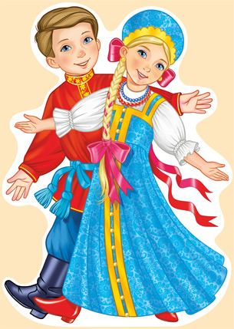
Разработала
Воспитатель МБДОУ №16
Никитина Л.И.

В чём же преимущество использования русских народных подвижных игр?
В народных играх много юмора, соревновательного задора, движения точны и образны, часто сопровождаются неожиданными моментами, любимыми детьми считалками и зазывалками. Считалок и зазывалок дети знают множество. И, заучивая их наизусть, мы не только прививаем любовь к русскому творчеству, но и развиваем детскую память.
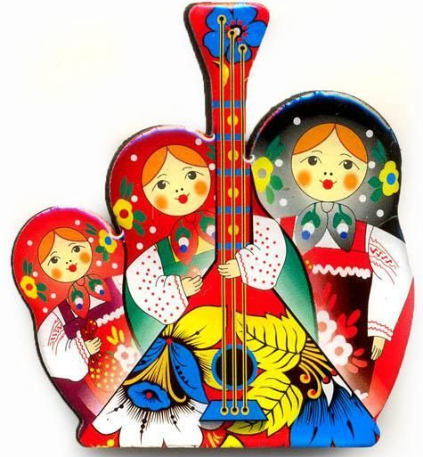
Внимание - необходимое условие любой деятельности: учебной, игровой и познавательной. Между тем, внимание у дошкольников, как правило, развито слабо. И справиться с этой проблемой помогают народные игры, так как в играх присутствует стихотворный текст, который направляет внимание детей, напоминает правила.
Таким образом, русские народные игры представляют собой сознательную инициативную деятельность, направленную на достижение условной цели, установленной правилами игры, которая складывается на основе русских национальных традиций и учитывает культурные, социальные и духовные ценности русского народа в физкультурном аспекте деятельности.
Важным является то, что в подвижных народных играх воспитываются психофизические качества: ловкость, быстрота, выносливость, сила, координация движений, равновесие, умение ориентироваться в пространстве.
Советы родителям по организации народных игр в семье.
• И для ребёнка, и для родителей так важно играть вместе! Так дорого ощущение любви и то особенное понимание ребёнка, которое можно обрести в игре с ним.
• Народная игра не должна включать даже малейшую возможность риска, угрожающего здоровью детей.
• Ваше участие в детской игре –введение туда новых, развивающих и обучающих элементов-должны быть естественным и желанным.
• Не ждите от ребёнка быстрых и замечательных результатов, проявляйте своё терпение.
• Поддерживайте активный, творческий подход ребёнка, поощряйте индивидуальное самовыражение ребёнка в игре.
• Если ребёнок умеет играть, если его радует собственная ловкость и вдохновляет победа над трудностями, ему никогда не будет скучно.
• Заканчивайте игру ярко, эмоционально, результативно: победа, поражение, ничья.
• Используйте народные игры при организации семейных праздников, дней рождения ребёнка.
Играйте с детьми как можно чаще!
Игра «У медведя во бору»
Выбирается "медведь", который садится в стороне. Остальные, делая вид, что собирают грибы-ягоды и кладут их в лукошко, подходят к "медведю", напевая (приговаривая):
У медведя во бору
Грибы, ягоды беру.
Медведь сидит,
На нас глядит.
Медведь не спит
И на нас рычит!
Лукошко опрокинулось (дети жестом показывают, как опрокинулось лукошко),
Медведь за нами кинулся!
Дети разбегаются, "медведь" их ловит. Первый пойманный становится "медведем
Игра «Гуси-лебеди»
Участники игры выбирают волка и хозяина, остальные – гуси-лебеди. На одной стороне площадки чертят дом, где живут хозяин и гуси, на другой – живет волк под горой. Хозяин выпускает гусей в поле погулять, зеленой травки пощипать. Гуси уходят от дома довольно далеко. Через некоторое время хозяин зовет гусей. Идет перекличка между хозяином и гусями:
Гуси-гуси! Га-га-га.
Есть хотите? Да, да, да.
Гуси-лебеди! Домой!
Серый волк под горой!
Что он там делает?
Рябчиков щиплет.
Ну, бегите же домой!
Гуси бегут в дом, волк пытается их поймать. Пойманные выходят из игры. Игра заканчивается, когда почти все гуси пойманы. Последний оставшийся гусь, самый ловкий и быстрый, становится волком.
Правила игры. Гуси должны «лететь» по всей площадке. Волк может ловить их только после слов: «Ну, бегите же домой!»
Игра «Снег,снег кружится…»,«Мыши и кот», «По ровненькой дорожке», «Карусели»,Игра: «Угадай чей голосок», «Ходит Ваня», «Мороз Красный Нос».

